お取引企業様 各位 2024年 吉日
株式会社グッド・グッズ
メール：home@goodgoods.co.jp
商 品 の ご 案 内
平素より格別のご高配を賜り厚く御礼申し上げます.
本日は【makitaバッテリー対応！マッチングファイターV18ライト】のご案内です。
本製品は「マキタのバッテリーが使えるライトが欲しい！」のお声から企画した製品です。
当社のトップセラーYC-45Uの形状をモデルとし、バッテリーはお付けせずコストを抑えつつ高照度を実現！！
小型のLEDとしてしっかりとした実績を積んだ当社のLEDを、国内外でトップクラスのシェアを誇るマキタ工具ユーザー様に、是非ご提案下さいませ。
どうぞ、お目通しのほどよろしくお願い致します。
マッチングファイターV18 60Wマキタバッテリー対応 品番：YC-61D JAN：4571461863368定価：13,000円
特徴① マキタバッテリー対応品！
電動工具シェア率トップのマキタ製バッテリ―が使用可能！
マキタ社製バッテリー18V 対応品型番：
BL1860B(6.0Ah)/BL1850B(5.0Ah)/BL1850(5.0Ah)/BL1840(4.0Ah)/BL1830B(3.0Ah)/BL1830 (3.0Ah)
※当社取扱ございません。 ※バッテリーは付属されません。
特徴② 単管・パイプに掛けて使用できる！！
一般的なパイプ・単管に合うU字アームで、掛けて利用が可能！軽トラの荷台の縁に掛けてもOK！
また、アーム部分にはマグネット内蔵でしっかり鉄面に接着できます。ハンズフリー作業にも最適です。
特徴③ USB出力付き！！
スタンド部には強力マグネットを内蔵。
特徴④ 強力マグネット搭載！
三脚の雲台鉄部に取り付けたり、鉄パイプなどに固定してご利用頂けます。
※鉄面の鉄含有量や表面塗装により設置強度が異なります。
【仕様】効率：60W（最大値） 照射角：約120度 防水等級：IPX4 発光色：昼光色（6500K）
重量：約1. 3kg(本体のみ) サイズ：W220*H162*D68mm 材質：PC・ABS・アルミ
例えばこんな使い方・・・・・・
●工事用照明に！・・・マキタ製工具ユーザー様に最適！
●ガレージ・納戸に！・・・充電式だからコンセントが無い場所でもすぐに使える！
●アウトドア用にも！・・・耐衝撃性に優れた頑丈ボディ！
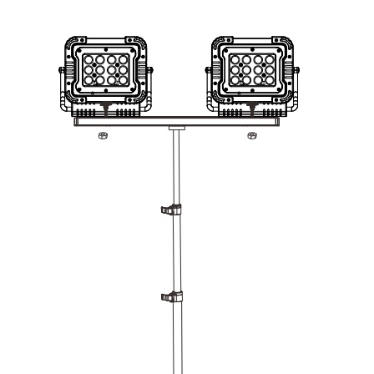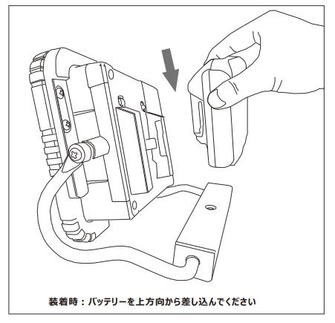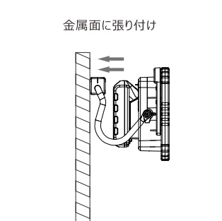
ご不明な点・ご相談等ございましたらお気軽にお問い合わせくださいませ。 (株)グッド・グッズ

